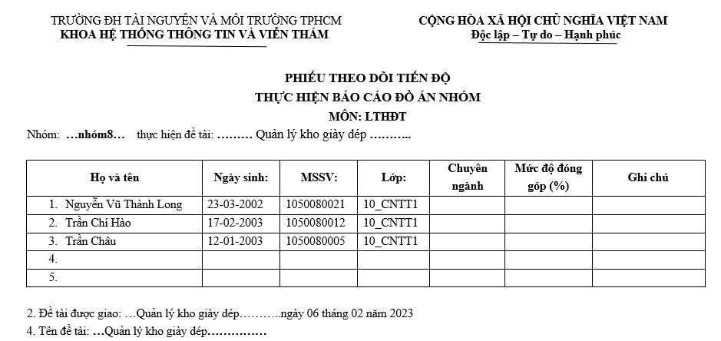

Hướng đi

1. Xác định các lớp chính trong hệ thống quản lý giày dép.

* Các lớp có thể bao gồm Giày dép, Đơn đặt hàng, Khách hàng, Nhà cung cấp,

1. Định nghĩa các thuộc tính cho từng lớp.

* lớp Giày dép có thể có thuộc tính như tên, giá, số lượng, v.v.

1. Định nghĩa các phương thức cho từng lớp.

lớp Giày dép có thể có phương thức như thêm mẫu mã giày dép mới, chỉnh sửa thông tin giày dép, tìm kiếm giày dép theo tên hoặc loại, v.v.

Quản lý giày dép

Quản lý nguồn cung cấp:

- Thuộc tính: Tên nhà cung cấp, địa chỉ, số điện thoại, email của nhà cung cấp.

- Phương thức: Kiểm tra chất lượng nguyên liệu, đánh giá đối tác cung cấp, quản lý hợp đồng cung cấp.

Quản lý sản xuất và tiêu dùng:

-Thuộc tính: Nguyên liệu cần thiết, thiết bị sản xuất, bản thiết kế tạo nên mẫu mã giày dép

-Phương thức: Quản lý quy trình sản xuất, theo dõi công đoạn sản xuất, kiểm tra sản phẩm, đảm bảo an toàn cho người dùng đi lại thoải mái nhất

Quản lý lưu trữ:

* Thuộc tính: Số lượng sản phẩm, điều kiện bảo quản.
* Phương thức: Quản lý nhập xuất kho, kiểm tra sản phẩm, bảo quản sản phẩm đúng cách.

Quản lý vận chuyển:

* Thuộc tính: Phương tiện vận chuyển, địa điểm giao hàng.

Phương thức: Lập kế hoạch vận chuyển, đảm bảo đúng sản phẩm.

Quản lý bán hàng:

* Thuộc tính: Giá sản phẩm, số lượng sản phẩm bán được, khách hàng.

Phương thức: Quản lý các hoạt động bán hàng, giới thiệu sản phẩm, tư vấn khách hàng, thu thập ý kiến khách hàng.

Quản lý tiêu thụ:

* Thuộc tính: Số lượng sản phẩm tiêu thụ, kênh tiêu thụ.
* Phương thức: Theo dõi các kênh tiêu thụ, đánh giá hiệu quả kênh tiêu thụ, phát triển kênh tiêu thụ mới.

Quản lý đơn đặt hàng và khách hàng:

1. Thông tin khách hàng:

* Thuộc tính: Tên khách hàng, địa chỉ, số điện thoại, email.
* Phương thức: Quản lý danh sách khách hàng, thêm, sửa, xoá khách hàng, tìm kiếm khách hàng.

1. Thông tin đơn hàng:

* Thuộc tính: Mã đơn hàng, ngày đặt hàng, số lượng sản phẩm, giá trị đơn hàng, trạng thái đơn hàng.
* Phương thức: Quản lý danh sách đơn hàng, thêm, sửa, xoá đơn hàng, tìm kiếm đơn hàng, cập nhật trạng thái đơn hàng.

1. Thông tin sản phẩm:

* Thuộc tính: Mã sản phẩm, tên sản phẩm, giá sản phẩm, số lượng sản phẩm.
* Phương thức: Quản lý danh sách sản phẩm, thêm, sửa, xoá sản phẩm, tìm kiếm sản phẩm.

1. Thông tin vận chuyển:

* Thuộc tính: Phương tiện vận chuyển, địa chỉ nhận hàng, phí vận chuyển.
* Phương thức: Quản lý thông tin vận chuyển, cập nhật trạng thái vận chuyển, theo dõi quá trình vận chuyển.

1. Thông tin thanh toán:

* Thuộc tính: Phương thức thanh toán, số tiền thanh toán, ngày thanh toán.
* Phương thức: Quản lý thông tin thanh toán, cập nhật trạng thái thanh toán.

1. Thông tin chi tiết đơn hàng:

* Thuộc tính: Mã sản phẩm, số lượng sản phẩm, giá sản phẩm.
* Phương thức: Quản lý chi tiết đơn hàng, thêm, sửa, xoá chi tiết đơn hàng, tính tổng giá trị đơn hàng.

Quản lý sản phẩm về GIÀY

1. Thuộc tính:

Hãng: Nike

Xuất xứ: Hoa kì

1. Mẫu mã như: Air max 270, Air max 97,…

Size: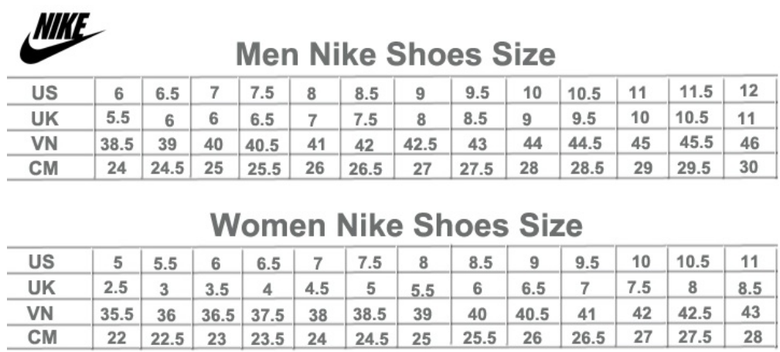

Phương thức: Đi lại dễ dàng, chống đau chân, hạn chế tiếp xúc trực tiếp với vật thể sắt bén, chạy bộ tập thể dục, làm đẹp, chống nắng.

1. Mẫu mã: Air Force 1, Air Jordan,…

Thuộc tính giống phần A)

Phương thức:Đi lại dễ dàng, chống đau chân, hạn chế tiếp xúc trực tiếp với vật thể sắt bén, đi bộ thoải mái, làm đẹp, chống nắng.

1. Thuộc tính

Hãng: Adidas

Xuất xứ: Đức

Mẫu mã: Yeezy Boost, Ultra Boost,…

Size: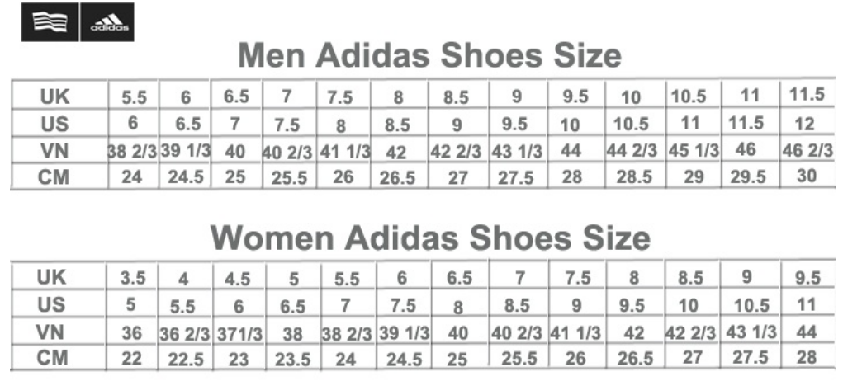

Phương thức: Đi lại dễ dàng, Thể dục thể thao, trách tiếp xúc trực tiếp vs vật thể sắt bén, chống nắng, làm đẹp.

1. Thuộc tính

Hãng: Vans

Xuất xứ: hoa kì

Mẫu mã: Vans old skool, Slip on,…

Size: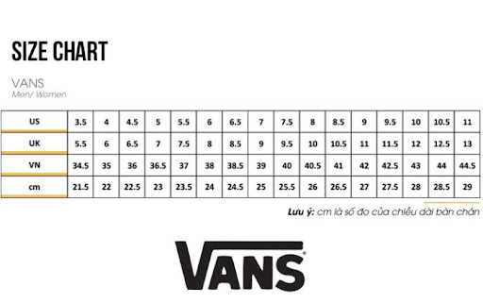

Phương thức: Đi lại dễ dàng, Thể dục thể thao, trách tiếp xúc trực tiếp vs vật thể sắt bén, làm đẹp, chống nắng.

1. Thuộc tính

Hãng: Converse

Xuất xứ: Hoa kì

Mẫu mã: CONVERSE CHUCK TAYLOR ALL STAR 1970S LOW, CONVERSE CHUCK TAYLOR ALL STAR 1970S HIGH BLACK

Size: 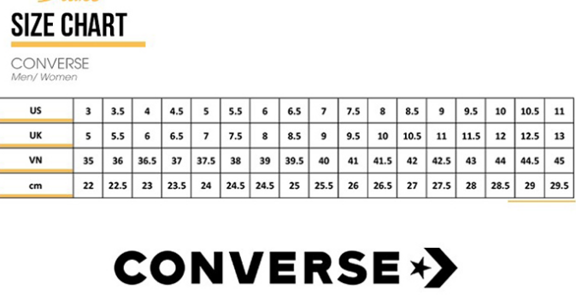

Phương thức: Đi lại dễ dàng, Thể dục thể thao, trách tiếp xúc trực tiếp vs vật thể sắt bén, làm đẹp.

1. Thuộc tính

Hãng: Hàng quảng châu, Việt nam

Xuất xử: Trung quốc,VN,…

Mẫu mã: Chealse Boots (cổ cao), Loafer (cổ thấp),

Size: 35-45

Phương thức: Đi lại dễ dàng, Thể dục thể thao, trách tiếp xúc trực tiếp vs vật thể sắt bén, làm đẹp, chống nắng.

Dép:

1. Thuộc tính:

Hãng: Crocs

Xuất xứ: hoa kì

Mẫu mã: clog unisex crocs,…

Size: 35-39 (nữ), 39-46 (nam)

Phương thức: Đi lại dễ dàng, chống trơn trợt cao (có thể đi mưa), có thể mang trong nhà, trách tiếp xúc vs vật thể sắt bén.

{

1. Thuộc tính:{ tham khảo }

Hãng: …

Mẫu mã: dép tổ ong

Size: 35-46

Phương thức: Đi lại, chống trơn trợt, trách vật thể lạ, (thích hợp làm những việc dễ làm hư dép vì giá thành rẻ) }

1. Thuộc tính

Hãng: DR.MARTENS

Mẫu mã: Doctor martens 2007, 2008, 2010,…

Xuất xứ: Anh

Size: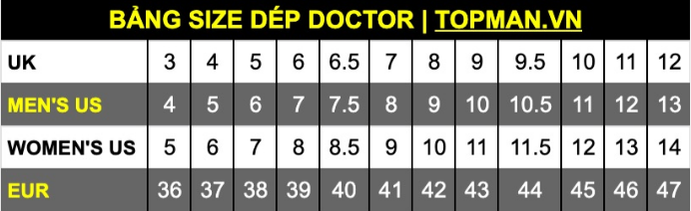

Phương thức: Đi lại ,trách tiếp xúc vs vật thể sắt bén, nâng chiều cao, làm đẹp.